Weekrapport Onderhoud Watergangen 2020-01
Datum: 4 oktober 2021

Planning week 40:
In te zetten machines;
John Deere 7530 - Herder met klepelmaaier
John Deere 7810 - Herder met klepelmaaier
John Deere 6150M - met maaikorf
TM140 - met bodemfrees

Flora en Fauna check;
Flora en Fauna check is uitgevoerd voor start werkzaamheden, geen bijzonderheden gevonden.

Plannen;
Plannen worden in week 40 aangepast, volgens mail Teatske, en opnieuw gepubliceerd in het digitale portaal.

Voortgang van het werk:
Het klepelen is afgerond. Afbeelding Rolde Noord is bijgevoegd, hierop is met oranje gemarkeerd om welk gebied dit gaat.

Afwijkingen (meer/minderwerk) :
Geen meldingen

Meldingen/besteksmeldingen:
Geen meldingen

Voorvallen m.b.t. veiligheid/gezondheid:
Geen meldingen

Kwaadschouw:
Geen meldingen
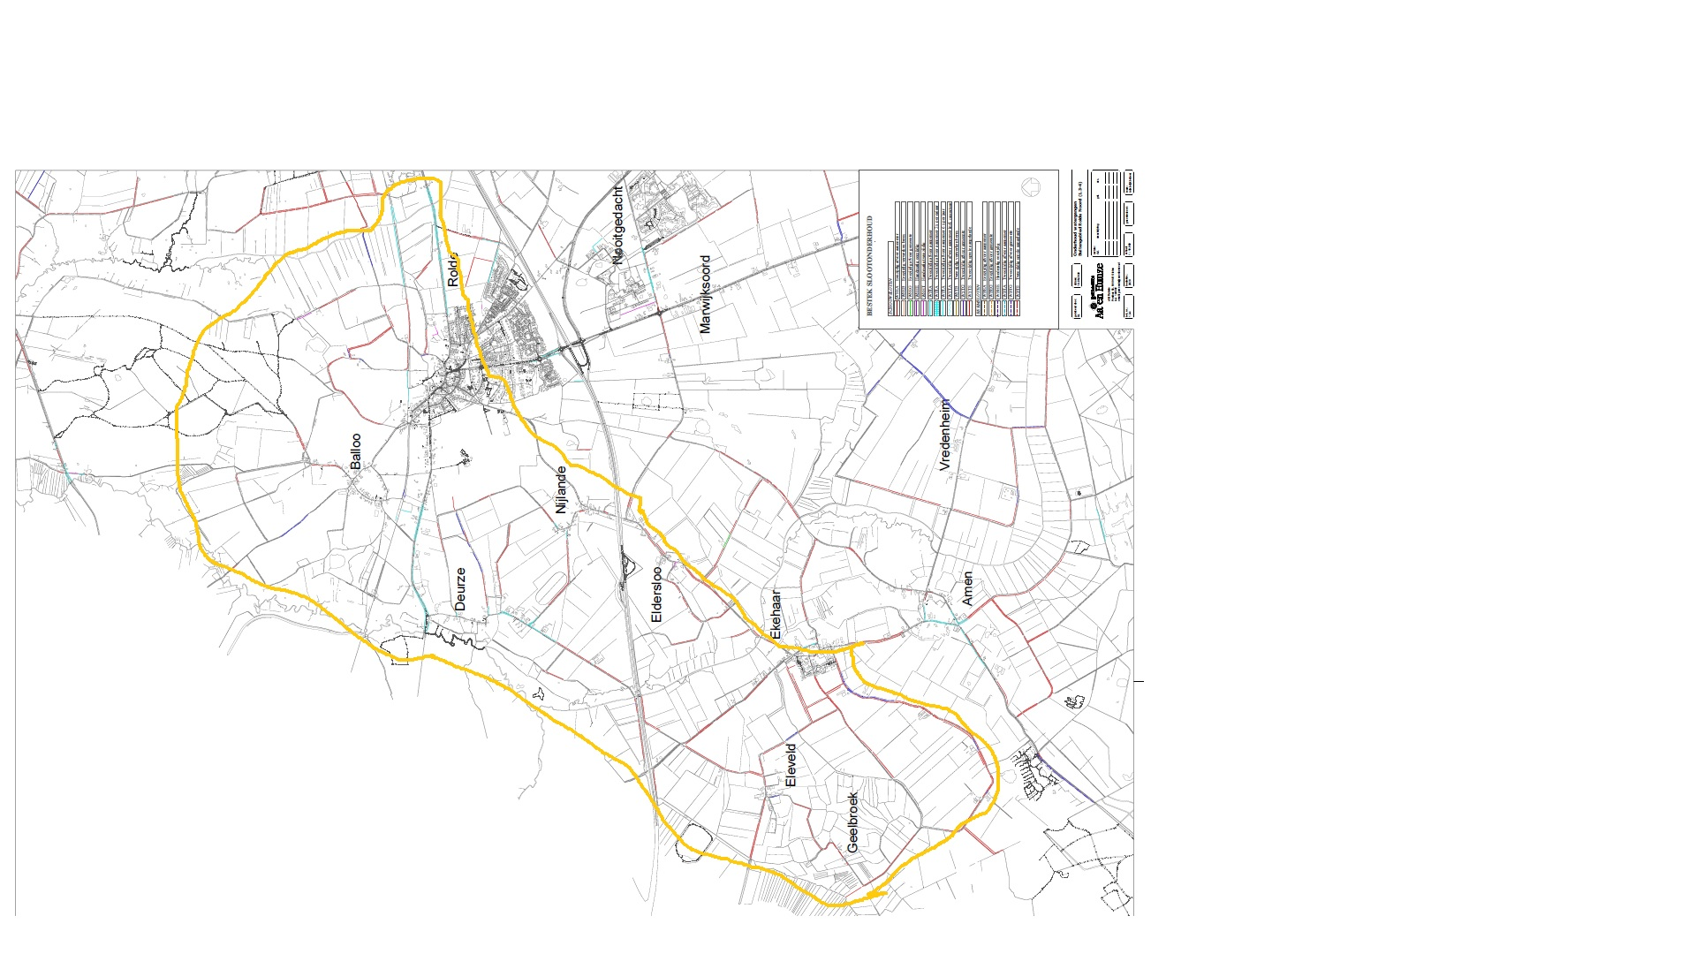
Geen meldingen

